EXCELENTÍSSIMOS SENHORES MEMBROS DA JUNTA ADMINISTRATIVA DE RECURSOS DE INFRAÇÕES – JARI/SC.

Processo Administrativo nº 125.336/2021

RIVAEL PIRES DE LIMA, brasileiro, solteiro, inscrito no CPF/MF sob o n. 076.691.739-80, portador da CNH n. 04486190264, residente e domiciliado na Rua Leonardo Francisco Ferreira, n. 66, apartamento n. 401, bairro Rio Caveiras, Biguaçu/SC, CEP n. 88.160-000, por seu procurador abaixo signatário, vem, respeitosamente, perante Vossa Excelência, com fundamento nos arts. 282, §4°, e 285 da Lei n. 9.503/97 (Código de trânsito Brasileiro – CTB) e no art. 5º, inciso LV, da Constituição Federal, apresentar RECURSO contra a DECISÃO QUE IMPÔS AS PENALIDADES DE SUSPENSÃO DO DIREITO DE DIRIGIR E OBRIGAÇÃO DE FREQUENTAR CURSO DE RECICLAGEM NO PROCESSO ADMINISTRATIVO nº 125.336/2021, originado em decorrência do Auto de Infração nº S020417799, pelas razões de fato e de direito a seguir expostas.

1 – TEMPESTIVIDADE
O prazo para recorrer se encerra em 26.5.2022, conforme informado na notificação juntada aos autos do processo administrativo em epígrafe. Portanto, protocolada hoje, 26.5.2022, o presente recurso é tempestivo.

2 – SÍNTESE DO PROCESSO ADMINISTRATIVO
Segundo a Notificação de Infração nº S020417799, no dia 13.2.2021, às 18h05min, enquanto trafegava pela Rodovia BR-476, KM 147, em Curitiba/PR, o recorrente teria supostamente cometido a infração de transitar em velocidade superior à máxima permitida em mais de 50% (cinquenta por cento), infringindo o art. 218, III, do Código de Trânsito Brasileiro.
Após infrutífera a notificação encaminhada pela via postal, o recorrente foi notificado por edital no dia 29.10.2011 e, em 6.4.2022, sobreveio decisão que decretou a sua revelia e lhe impôs a pena de suspensão do direito de dirigir, pelo prazo de 3 meses, e a frequência obrigatória em curso de reciclagem de 30 horas, tendo sido o recorrente novamente notificado por edital desse decisum.
Contudo, como se verá a seguir, essa decisão não subsiste, pois não afasta os diversos vícios e irregularidades constatados, que conduzem à nulidade do auto de infração e, por consectário, ao arquivamento do presente processo administrativo.

3 – DOS FUNDAMENTOS LEGAIS
3.1 – DA INEXISTÊNCIA DE IDENTIFICAÇÃO DO EQUIPAMENTO DE FISCALIZAÇÃO ELETRÔNICA

Conforme se extrai dos autos do Processo Administrativo nº 125.336/2021, o equipamento que teria aferido a velocidade do peticionante não foi identificado no Auto de Infração nº S020417799, em afronta ao art. 280, V e §2º, do CTB, o que configura cerceamento de defesa, porquanto o recorrente não tem como certificar sequer a existência do aparelho, nem se ele cumpre as exigências do INMETRO, conduzindo à nulidade do auto de infração ou, pelo menos, ao arquivamento do Processo Administrativo nº 125.336/2021.
Isso porque, na falta ou insuficiência de manutenção e calibração do equipamento, muitas vezes o condutor fiscalizado é multado mesmo trafegando dentro da velocidade permitida, ou, ainda, a velocidade aferida do motorista autuado por transitar em velocidade superior à permitida acaba sendo maior do que a realmente desenvolvida, alterando a qualificação da infração e agravando a penalidade que lhe é imposta, tudo isso por culpa exclusiva do equipamento – se é que, in casu, algum foi utilizado.
Vale registrar, além disso, que, “No caso de excesso de velocidade, a identificação do aparelho aferidor da infração constitui requisito indispensável da validade do correspondente auto. Isso porque, ausente a identificação do equipamento, estar-se-ia subtraindo ao autuado o direito de, validamente, questionar, no âmbito administrativo ou judicial, a sua idoneidade técnica para os fins a que se destina” (TJSC, AC 2010.066811-9, rel. Des. Newton Janke, j. em 8.11.2011 – grifou-se).
A decisão que declarou a revelia e impôs as penalidades, no entanto, limitou-se a afirmar genericamente que “o Auto de Infração de Trânsito encontra-se preenchido em conformidade com as disposições do art. 280 do CTB e legislação correlata, corroborando com a presunção de legitimidade intrínseca ao Ato Administrativo”, ou seja, deixou de considerar a irregularidade apontada pelo recorrente, apta a obstar o sancionamento no caso. A propósito, vale colacionar o extrato do auto de infração de trânsito em questão, colacionado aos autos do presente processo administrativo:
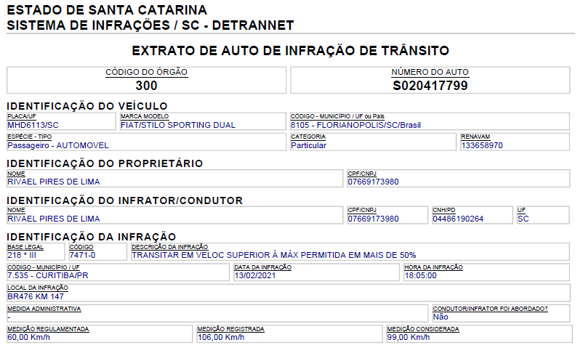
Portanto, o fato é que, após a análise do processo administrativo n. 125.336/2021, não foi possível certificar se a autoridade autuante utilizou algum equipamento para medir a velocidade, nem há nos autos informação sobre a identificação do medidor eventualmente utilizado, inviabilizando, com isso, o uso dos meios para verificar a sua adequação às normas do INMETRO, circunstâncias que, como dito, certamente impedem a aplicação da pena de suspensão do direito de dirigir ao recorrente, até porque revelam evidente dúvida em relação à incidência dessas penalidades tão gravosas no presente caso, razão pela qual o Processo Administrativo n. 125.336/2021 deve ser arquivado.

3.2 – NULIDADE DO AUTO DE INFRAÇÃO, QUE NÃO INDICA, PRECISAMENTE, O LOCAL DA OCORRÊNCIA. CERCEAMENTO DE DEFESA.

Cumpre registrar, além disso, nova inobservância do auto de infração em relação ao art. 280 do CTB, uma vez que apontou genericamente o local da infração (BR-476, KM147, Curitiba/PR), sem anotar qualquer tipo de ponto de referência próximo ou indicar o sentido em que o veículo se deslocava. O dispositivo em questão é responsável por elencar uma série de regras que permitem a individualização de uma infração e, por consequência, possibilitam ao condutor exercer sua defesa.
A indicação correta e precisa do local da infração não é mera formalidade, mas requisito essencial a dar validade ao ato administrativo, sendo, caso contrário, considerado nulo, como demonstra a jurisprudência:
ADMINISTRATIVO. RECURSO DE AGRAVO. MULTA DE TRÂNSITO. NULIDADE DO AUTO DE INFRAÇÃO. EQUIPAMENTO ELETRÔNICO (RADAR FIXO). LAVRATURA DO AUTO DE INFRAÇÃO. AUSÊNCIA DE INDICAÇÃO PRECISA E CORRETA DO LOCAL DA IRREGULARIDADE. DESOBEDIÊNCIA AO ART. 280 DO CTB E ART. 1º, § 2º, II, ALÍNEA A DA RESOLUÇÃO Nº 146 DO CONTRAN. RECURSO DE AGRAVO NÃO PROVIDO. DECISÃO UNÂNIME.
1. Verifica-se dos autos que apesar de na notificação de autuação constante nas fls. 15/16 constar como local do cometimento da infração o Km 42,5 da PE-60 no sentido Sirinhaém-Ipojuca, todavia tal descrição não tem como corresponder com a realidade dos fatos, tendo em vista a declaração do Gestor do 1º Distrito do próprio DER/PE acostada na fl. 17, de que não existe lombada eletrônica entre os Km's 42 e 43 da Rodovia PE-60, fato que também é comprovado de forma cabal pelas fotografias constantes nas fls. 20/24 dos autos onde se vê claramente que não há qualquer instrumento eletrônico de autuação de infração de trânsito na localidade.

2. Assim, conclui-se que a violação da norma de trânsito atribuída pelo DER/PE ao apelado é impossível de ter sido detectada por uma lombada eletrônica no trecho apontado pelo auto de infração, em razão da inexistência do instrumento naquele local, o que demonstra que o auto de infração não descreveu de forma correta e precisa o local da irregularidade, descumprindo, assim, os preceitos constantes no artigo 280 do CTB e no art. 1º, § 2º, II, alínea a da resolução nº 146 do CONTRAN, sendo evidente a sua nulidade.

3. Recurso de agravo não provido por unanimidade dos votos. (TJPE, AGV: 2393895 PE, Relator: José Ivo de Paula Guimarães, Data de Julgamento: 02/05/2013, 2ª Câmara de Direito Público, Data de Publicação: 09/05/2013). (Destaque acrescentado).

APELAÇÃO. MANDADO DE SEGURANÇA. MULTA DE TRÂNSITO. Irregularidade do auto de infração por ausência de informação quanto ao local da infração. Requisito previsto como indispensável no art. 280, II do Código de Trânsito Brasileiro para fins de lavratura do auto. Ato administrativo irregular. Vício não sanável pelo preenchimento posterior à entrega de cópia ao autuado. Sentença mantida. RECURSO DE APELAÇÃO E REEXAME NECESSÁRIO NÃO PROVIDOS” (Apelação n. 1002233-28.2014.8.26.0077, Rel. José Luiz Germano, 2ª Câmara de Direito Público, j. 27/03/2015, g.n.). (Grifo nosso).

De se registrar, no mesmo sentido, que o art. 1º da Resolução n. 59/2007 do CONTRAN também estabelece, dentre os requisitos obrigatórios da confecção de infrações, a identificação precisa e exata do LOCAL da ocorrência. Vejamos o registro do auto de infração e o respectivo local indicado da suposta autuação:

Como visto, a indicação precisa do local da infração, o que inclui o sentido em que o veículo estaria se deslocando – ainda mais quando se trata de uma vasta rodovia –, é elemento essencial para a elaboração da defesa ou do recurso por parte do condutor, ou seja, incide diretamente no seu direito de defesa, o que não foi realizado no presente caso.
Prova disso é que, não tendo como dispor da precisa localização, ante a falta de um ponto de referência, restou ao peticionante recorrer ao Google Maps. Porém, o endereço correspondente na infração, ao ser descrito no serviço do Google, não retorna com um resultado conclusivo, mas apenas indica uma loja de revestimentos cerâmicos no local, devido à dificuldade de localização em decorrência da descrição genérica:
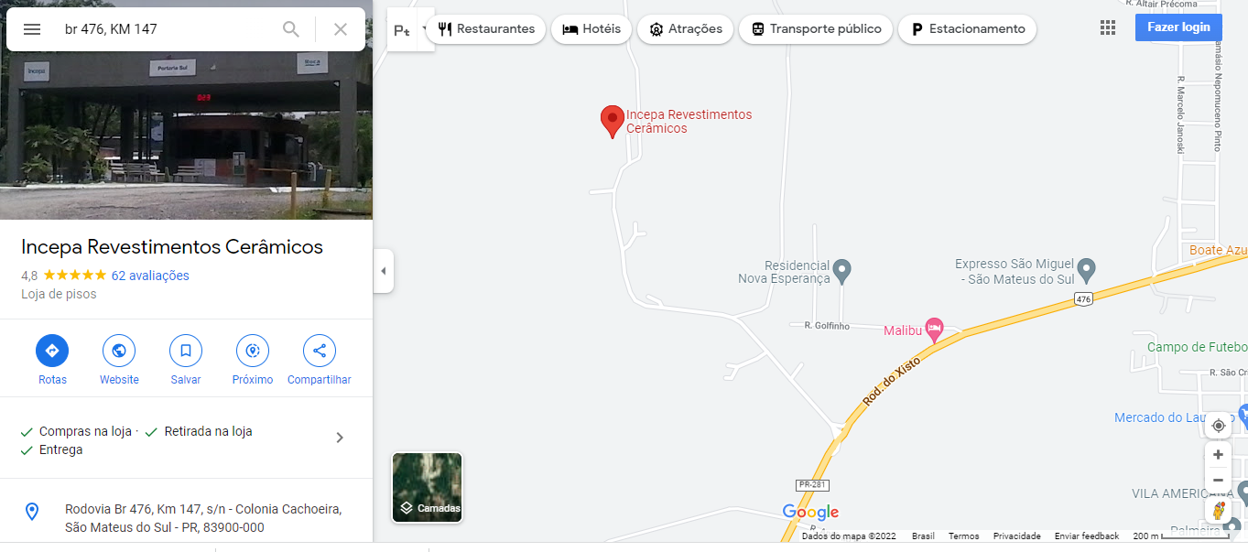

Assim, diante da falta de identificação precisa do local da suposta infração, é de ser arquivado o Processo Administrativo nº 125.336/2021, até porque a localização imprecisa não é o último vício encontrado nos autos do processo administrativo mencionado, como se verá a seguir.

3.3 – NULIDADE DO AUTO DE INFRAÇÃO E DO PROCESSO ADMINISTRATIVO. NOVAS INOBSERVÂNCIAS À RESOLUÇÃO N. 396/2011 DO CONTRAN.

A Resolução n. 396 do CONTRAN, ainda que necessite de apreciação conjunta à Portaria 544 do INMETRO para uma precisa aferição na medição de velocidade, é responsável por dispor sobre outros requisitos técnicos mínimos para a fiscalização da velocidade de veículos automotores, sendo categórica em exigir a plena identificação dos seguintes requisitos:

Art. 2º O medidor de velocidade dotado de dispositivo registrador de imagem deve permitir a identificação do veículo e, no mínimo:

I – Registrar:

a) Placa do veículo;

b) Velocidade medida do veículo em km/h;

c) Data e hora da infração;

d) Contagem volumétrica de tráfego.

Segundo se extrai dos autos do Processo Administrativo nº 125.336/2021, o auto de infração, colacionado anteriormente, deixou de constar dois dos requisitos do dispositivo legal: a contagem volumétrica do tráfego e a imagem necessária à identificação da placa do veículo.

Essa inobservância dos requisitos legais constitui nítida causa de nulidade do auto de infração e, por consectário, impõe o arquivamento do processo administrativo n. 125.336/2021.
Nesse sentido, a jurisprudência já se posicionou:

JUIZADO ESPECIAL. FAZENDA PÚBLICA. DIREITO ADMINISTRATIVO. ANULAÇÃO DE AUTO DE INFRAÇÃO DE TRÂNSITO. PRESUNÇÃO DE VERACIDADE E LEGITIMIDADE DO ATO RELATIVA. FOTOGRAFIA DE RADAR BORRADA. PLACA ILEGÍVEL. AUSÊNCIA DE REQUISITOS MÍNIMOS. RECURSO CONHECIDO E NÃO PROVIDO. 1. Os atos administrativos emitidos pelo Departamento de Trânsito do Distrito Federal/DF, no exercício do poder de polícia, gozam de presunção de relativa veracidade e legalidade, só podendo ser afastada tal presunção em caso de prova contraria. 2. A resolução nº 396/2011 do CONTRAN estabelece em seu art. 2º que "O medidor de velocidade dotado de dispositivo registrador de imagem deve permitir a identificação do veículo e, no mínimo: I - Registrar: a) Placa do veículo; b) Velocidade medida do veículo em km/h; c) Data e hora da infração; d) Contagem volumétrica de tráfego. II- Conter: a) Velocidade regulamentada para o local da via em km/h; b) Local da infração identificado de forma descritiva ou codificado; c) Identificação do instrumento ou equipamento utilizado, mediante numeração estabelecida pelo órgão ou entidade de trânsito com circunscrição sobre a via. d) Data da verificação de que trata o inciso III do artigo 3º". 3. Verifica-se que o recorrido foi autuado conforme Auto de Infração de Trânsito nº ST 00311634 (Id. 1035708), pela conduta de avançar sinal vermelho. No caso, a infração foi captada por equipamento eletrônico de fiscalização de trânsito, radar. 4. Ocorre que a imagem apresentada no Auto de Infração não apresenta o mínimo de nitidez que permita verificar se o número da placa corresponde ao veículo do recorrido, uma vez que está muito escura e desfocada. Ademais, a imagem trazida pelo recorrente apresenta menos nitidez que a apresentada pelo recorrido (Id 1035706). 5. Nesse sentido, em que pese a presunção de legitimidade dos atos administrativos, no caso não restou demonstrada a regularidade da autuação, pois o auto não apresenta os requisitos mínimos de identificação previstos na legislação, devendo ser anulado o auto de infração. 6. Recurso da CONHECIDO e NÃO PROVIDO. Não há condenação da autarquia distrital no pagamento das custas, nos termos do artigo 4º, inciso I, da Lei nº 9.289/96. Sem honorários diante da não apresentação de contrarrazões ao recurso.
(Acórdão 992742, 07156151320168070016, Relator: JOÃO LUÍS FISCHER DIAS, SEGUNDA TURMA RECURSAL, data de julgamento: 8/2/2017, publicado no DJE: 14/2/2017. Pág.: Sem Página Cadastrada.) (Grifamos).

Assim, a falta de requisitos técnicos necessários à identificação e individualização da infração, somados às irregularidades anteriormente apontadas, sedimentam um processo administrativo repleto de vícios, não restando outra alternativa senão o seu arquivamento.

3.4 – AUSÊNCIA DE ABORDAGEM POR PARTE DA AUTORIDADE DE TRÂNSITO.

O recorrente expõe, aliás, que, ainda que o art. 280, §3º, do CTB dispense o flagrante por parte da autoridade de trânsito, esse procedimento é reconhecido e defendido pelos próprios órgãos de trânsito do Estado, como demonstrou o CETRAN/SC na lavratura do Parecer 241/2014:

O CETRAN/SC, reiteradamente, tem defendido não só a possibilidade, mas a obrigação de os agentes de trânsito envidar todos os esforços para lavrarem as autuações em flagrante, o que implica, necessariamente, na abordagem do condutor.

Originado de uma consulta que questionava a legalidade de autuações por parte de autoridades não conveniadas com o DETRAN, o Parecer elaborou sobre a necessidade de abordagem por parte da autoridade de trânsito como requisito essencial de fundamentação às infrações, assim como para dar eficácia na atuação do Poder Público na fiscalização do trânsito:

A conjugação do disposto no §3º do artigo 280 com o que prevê o inciso VI do mesmo dispositivo legal, com clareza inobjetável, deixa transparecer que a regra consiste na necessidade de se promover a autuação em flagrante. A exceção, ou seja, quando não for possível a autuação em flagrante, impõe ao agente de trânsito o dever de relatar o fato à autoridade no próprio auto de infração, (...)

A abordagem do condutor pelo agente da autoridade de trânsito no momento da confecção da peça acusatória possui dupla função: cientificar o acusado acerca da imputação que lhe coube; e sensibilizá-lo da nocividade e ilicitude da conduta praticada, o que reflete diretamente na eficiência e eficácia da atuação do Poder Público na coibição de práticas antissociais e que ponham em risco a segurança e incolumidade dos usuários das vias públicas.

Em diversas oportunidades este Conselho já se manifestou no sentido de que o agente da autoridade de trânsito tem o dever de envidar os esforços necessários para, sempre que possível, promover a autuação em flagrante do infrator, sob pena de desvirtuar sua atuação, que deve ser sempre ostensiva, não podendo desviar-se da sua real finalidade que outra não é senão garantir a segurança pública e a fluidez do trânsito viário. (Grifo nosso).

Esse entendimento é corroborado pelo Parecer n. 138/2011, também do CETRAN/SC:

Abordar o infrator para preenchimento do auto de infração é uma regra elementar, importante não só para identificar e cientificar o acusado acerca da imputação que lhe coube, mas também para inibir a continuidade delitiva e sensibilizar o transgressor quanto a nocividade e ilicitude da conduta praticada. A autuação sem abordagem é exceção, e como tal deve se restringir aos casos em que a autuação em flagrante realmente não seja possível, hipótese em que o agente deverá relatar este fato à autoridade de trânsito no mesmo expediente utilizado para a autuação, como manda o §3º do art. 280 do CTB.

Soma-se aos pareceres já citados, também, os de ns. 100/2010 e 207/2013, demonstrando que a abordagem se trata de uma ordenação consolidada no CETRAN/SC, não de uma exceção. Portanto, in casu, ausente a abordagem do condutor por parte da autoridade de trânsito, bem como inexistente o relato ou o motivo pelo qual não foi realizada a abordagem do motorista, o auto de infração, também por este motivo, é eivado de nulidade, sendo mais uma circunstância que conduz ao arquivamento do presente processo administrativo.
4 – REQUERIMENTOS

Ante o exposto, o peticionante requer:

- o recebimento deste recurso, pois apresentado tempestivamente;
- amparado no artigo 285, §3º, do Código de Trânsito Brasileiro, se, por motivo de força maior, o recurso não for julgado dentro do prazo de 30 dias, seja concedido o efeito suspensivo do Processo Administrativo até o seu julgamento final;
- que a decisão seja favorável, com o acatamento da alegação constante no item 3.1 do presente recurso e o ARQUIVAMENTO DO PROCESSO ADMINISTRATIVO, em razão da falta de identificação do equipamento utilizado para a medição de velocidade no Auto de Infração nº S020417799, conforme se extrai dos autos do Processo Administrativo nº 125.336/2021, infringindo o art. 280, V e §2º, do CTB;
- o acolhimento da fundamentação do item 3.2 da presente peça, decretando-se o ARQUIVAMENTO DO PROCESSO ADMINISTRATIVO, em razão da falta de identificação precisa do local da suposta infração, em afronta ao disposto no art. 280 do CTB;
- o acatamento das razões expostas no item 3.3 desta peça, decretando-se o ARQUIVAMENTO DO PROCESSO ADMINISTRATIVO, pois ausentes os requisitos legais de contagem volumétrica do tráfego e de imagem necessária à identificação da placa do veículo no auto de infração, afrontando o disposto no art. 2º da Resolução n. 396/2011 do CONTRAN;
- o acolhimento das razões apresentadas no item 3.4 desta peça, com o consequente ARQUIVAMENTO DO PROCESSO ADMINISTRATIVO, pois não realizada a abordagem do condutor pela autoridade de trânsito no momento da lavratura do auto de infração;
- caso o presente recurso não seja acolhido, que a decisão venha motivada, abordando toda a argumentação do recorrente, item a item, de forma explícita, nos moldes do artigo 50, §1º, da Lei nº 9.784/99.

Pede deferimento.
Florianópolis, 26 de maio de 2022.
Paulo Ekke Moukarzel Junior
OAB/SC 36.591

DOCUMENTOS QUE INSTRUEM ESTE RECURSO:
Doc. 1: Cópia do AIT S020417799 e da respectiva notificação de instauração do processo administrativo;
Doc. 2: Procuração;
Doc. 3: CNH do Requerente; e
Doc. 4: Cópia de documento pessoal do procurador do recorrente.

Art. 280. Ocorrendo infração prevista na legislação de trânsito, lavrar-se-á auto de infração, do qual constará: I - tipificação da infração; II - local, data e hora do cometimento da infração; III - caracteres da placa de identificação do veículo, sua marca e espécie, e outros elementos julgados necessários à sua identificação; IV - o prontuário do condutor, sempre que possível; V - identificação do órgão ou entidade e da autoridade ou agente autuador ou equipamento que comprovar a infração; VI - assinatura do infrator, sempre que possível, valendo esta como notificação do cometimento da infração. § 1º (VETADO) § 2º A infração deverá ser comprovada por declaração da autoridade ou do agente da autoridade de trânsito, por aparelho eletrônico ou por equipamento audiovisual, reações químicas ou qualquer outro meio tecnologicamente disponível, previamente regulamentado pelo CONTRAN.

